„Zielona żabka” Bożeny Forma

Zielona żabka nad stawem mieszkała. Siadała na olbrzymim liściu i wciąż rozmyślała.
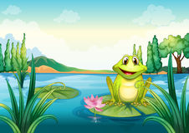

- Ach, jaka jestem brzydka, zielona, jak glony w stawie. Nie wyglądam wcale ciekawie. Kto taką brzydką zechce mieć żonę. Dlaczego wszystko mam takie zielone!
W pobliżu żabki ważka usiadła. A żabka rzecze:

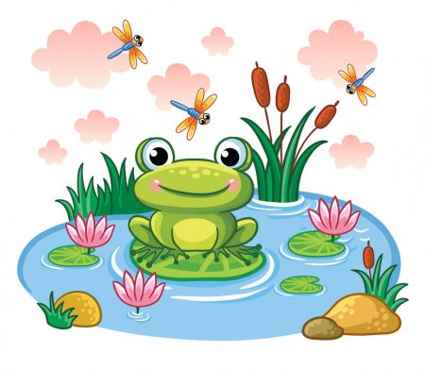

- Jaka powabna. Wszyscy uwagę na nią zwracają, barwy jej bardzo mnie zachwycają.
Nagle biedronka się pojawiła.
- Czemu się smucisz sąsiadko miła? Bezchmurne niebo,
piękna pogoda a w stawie czysta i chłodna woda.
- Biedronko, piękna twoja sukienka. Ciągle zazdrośnie na nią ktoś zerka. Jam nieszczęśliwa w swojej zieleni, kolor mój nigdy już się nie zmieni.
Wtem dumnie bocian przez łąkę kroczy. Otwiera mocno swe bystre oczy.
- Jak tu zielono, moi kochani, że aż się w głowie kręci czasami.
We wszystkie strony zerka ciekawie.
- Och, może żabka siedzi gdzieś w trawie. Pora śniadania właśnie nastała, drobna przekąska by się przydała.
Żabce serduszko mocno zabiło - kiedy mnie ujrzy nie będzie miło. Widok bociana to nie zabawa. Dobrze że wkoło zielona trawa. Teraz rozumiem - barwa zielona, specjalnie dla mnie jest przeznaczona. Trudno mnie dostrzec zatem bocianie, chyba gdzie indziej zjesz dziś śniadanie.

